

数学计算机科学学院实验报告

实验课程： | 计算机组成原理实验
实验编号： | Project7
实验名称： | 重要电路仿真验证
实验人员： | 学号 |  | 15111206033
实验人员： | 姓名 |  | 孙浩
实验人员： | 班级 |  | 物联网工程
实验日期： | 2017.4.3
实验室： | 学苑南楼1幢305
实验评价：
实验评价： | 实验成绩： |  |  | 评价日期：
 | 指导教师：

重要电路仿真验证
一、实验目的
掌握“译码器”、“数据选择器”、ALU、“数据存储器 RAM”和“程序存储器 ROM”建建模和验证技术。
二、实验工具
1.Xilinx Vivado 2014.2软件。
2.Windows系统PC机。
三、实验要求
1.利用Verilog HDL对“译码器”建模与验证。
2. 利用Verilog HDL对“数据选择器”建模与验证
3. 利用Verilog HDL对“ALU”建模与验证
4. 数据存储器 RAM建模与验证
5 .程序存储器 ROM建模与验证
四、实验内容
1.“译码器”建模与验证
(1)建立的2-4位译码器代码如下：
module decode_N( sel, Y);
parameter N=4; //该参数定义了一个4输出（4位）的译码器
input[1:0] sel; //此参数为2位,通过计算log4=2得到,可得到4输出译码器
output reg [N-1: 0] Y;
always @(sel)
case(sel)
2'b00: Y = 4'b0001;
2'b01: Y = 4'b0010;
2'b10: Y = 4'b0100;
2'b11: Y = 4'b1000;
endcase
endmodule
（2）编写 Test Bench
module test_decode_N();
//请填写完整的仿真代码，仿真用例用4个即可
module test_decode_N();
parameter N=4;
reg [1:0] sel;
wire [N-1: 0] Y;
decode_N u0( sel, Y);
always @(sel);
initial
begin
sel = 2'b00;
#10;
sel = 2'b01;
#10;
sel = 2'b10;
#10;
sel = 2'b11;
#10;
$stop;
end
endmodule
(3) 仿真，查看波形
[请完成任务]
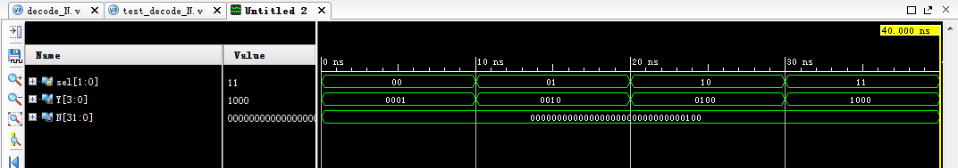
（4）进行 RTL分析，查看电路原理图
[请完成任务]
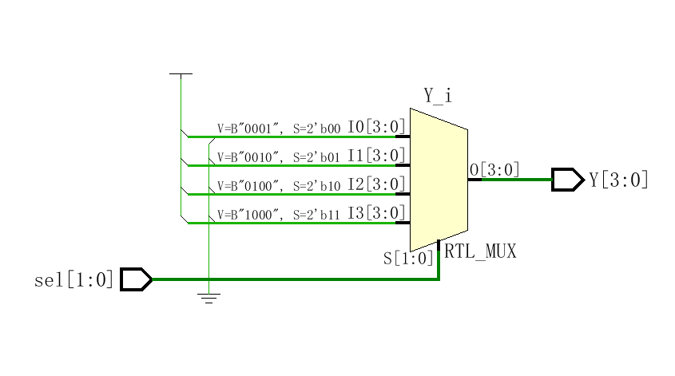
（5）进行综合，查看综合后电路原理图
[请完成任务]
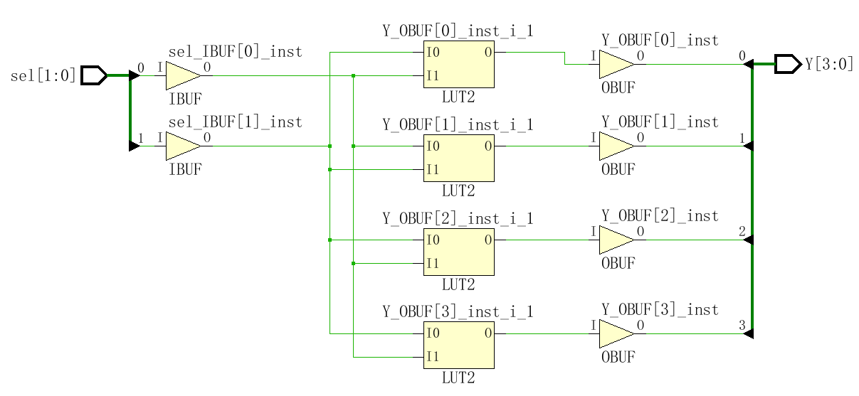
2.“数据选择器”建模与验证
(1)建立的4-1多路选择器代码如下：
module multiplexer_N( X1,X2,X3,X4, sel,Y);
parameter N=8; //该参数定义了一个（8位）的4选一多路选择器
input[N-1: 0] X1,X2,X3,X4;
input[1:0] sel;
output reg [N-1: 0] Y;
always @(sel,X1,X2,X3,X4)
case(sel)
2'b00: Y = X1;
2'b01: Y = X2;
2'b10: Y = X3;
2'b11: Y = X4;
endcase
endmodule
（2）编写 Test Bench
module test_ multiplexer_N ();
//请填写完整的仿真代码
parameter N=8;
reg [N-1: 0] X1,X2,X3,X4;
reg [1:0] sel;
wire [N-1: 0] Y;
multiplexer_N u0(X1,X2,X3,X4,sel,Y);
always @(sel,X1,X2,X3,X4);
initial
begin
sel = 2'b00;
X1 = 8'hff;
X2 = 8'hf1;
X3 = 8'hf3;
X4 = 8'hf0;
#10;
sel = 2'b01;
X1 = 8'hff;
X2 = 8'hf1;
X3 = 8'hf3;
X4 = 8'hf0;
#10;
sel = 2'b10;
X1 = 8'hff;
X2 = 8'hf1;
X3 = 8'hf3;
X4 = 8'hf0;
#10;
sel = 2'b11;
X1 = 8'hff;
X2 = 8'hf1;
X3 = 8'hf3;
X4 = 8'hf0;
#10;
$stop;
end
endmodule
Endmodule
(3) 仿真，查看波形
[请完成任务]
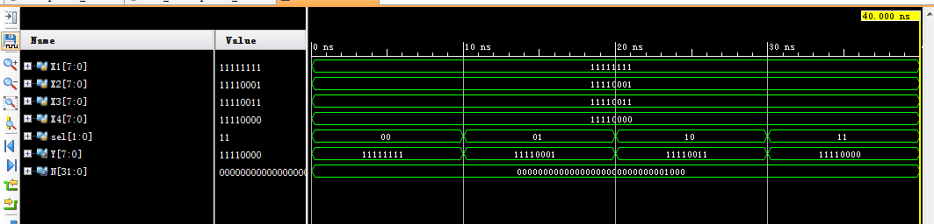
（4）进行 RTL分析，查看电路原理图
[请完成任务]
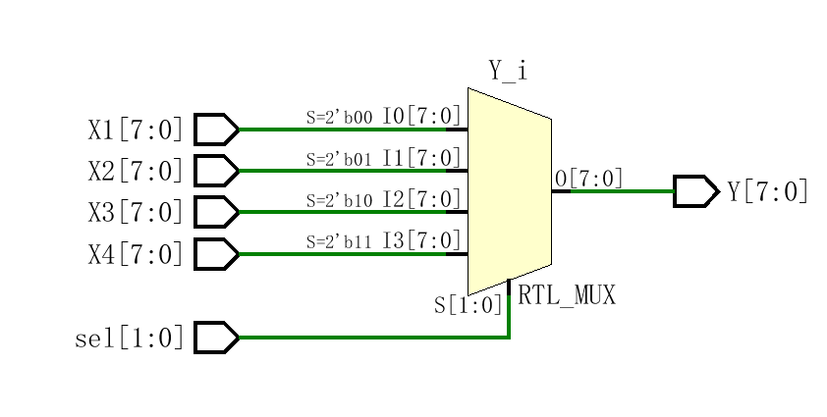
（5）进行综合，查看综合后电路原理图
[请完成任务]
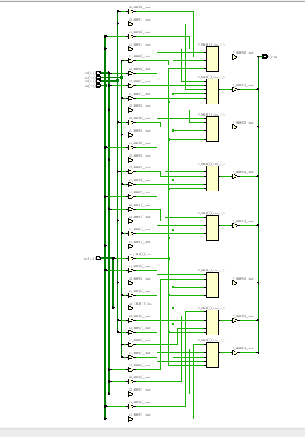
3. ALU建模与验证
sel输入 | 操作 | 说明
000 | result=X+Y | 加法
001 | result=X-Y | 减法
010 | result=X<<1 | 左移1位
011 | result=X>>1 | 右移1位
100 | result=X&Y | 相与
101 | result=X^Y | 异或
110 | result=~X | 求反
111 | result=X | 直通
(1)建立的ALU代码如下：
module alu_N(X, Y, sel,result);
parameter N=8;
input[2:0] sel; //3位可定义m=8功能
input [N-1: 0] X, Y;
output reg[N-1: 0] result;
always @(X, Y, sel)
begin
case(sel)
3'b000: result=X+Y; //加法
3'b001: result=X-Y; //减法
3'b010: result=X<<1; //左移1位
3'b011: result=X>>1; //右移1位
3'b100: result=X&Y; //相与
3'b101: result=X^Y; //异或
3'b110: result=~X; //求反
3'b111: result=X; //直通
endcase
end
endmodule
（2）编写 Test Bench
module test_alu_N();
//请填写完整的仿真代码，仿真用例用4个即可
parameter N=8;
reg [2:0] sel; //3位可定义m=8功能
reg [N-1: 0] X, Y;
wire [N-1: 0] result;
alu_N u0(X, Y, sel,result);
always @(X, Y, sel);
initial
begin
sel = 3'b000;
X = 8'h15;
Y = 8'had;
#10;
sel = 3'b001;
X = 8'h15;
Y = 8'had;
#10;
sel = 3'b010;
X = 8'h15;
Y = 8'had;
#10;
sel = 3'b011;
X = 8'h15;
Y = 8'had;
#10;
sel = 3'b100;
X = 8'h15;
Y = 8'had;
#10;
sel = 3'b101;
X = 8'h15;
Y = 8'had;
#10;
sel = 3'b110;
X = 8'h15;
Y = 8'had;
#10;
sel = 3'b111;
X = 8'h15;
Y = 8'had;
#10;
$stop;
end
endmodule
(3) 仿真，查看波形
[请完成任务]
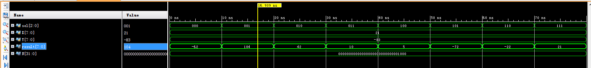
（4）进行 RTL分析，查看电路原理图
[请完成任务]
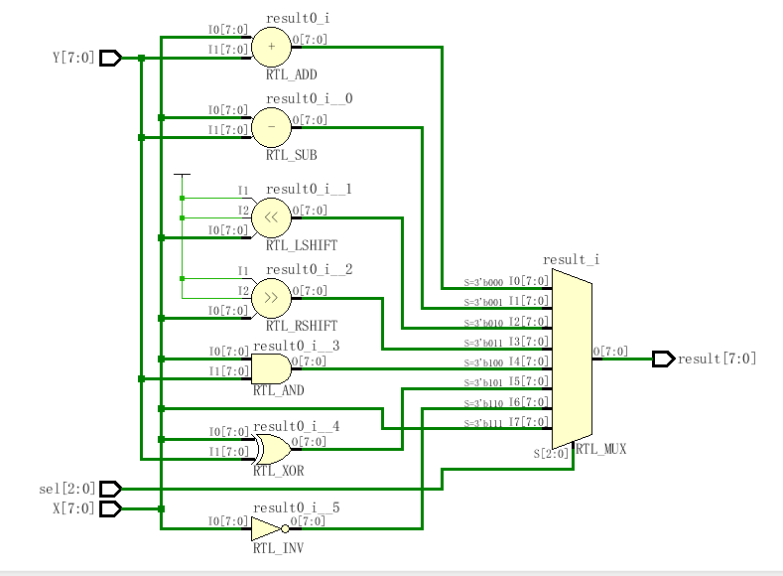
（5）进行综合，查看综合后电路原理图
[请完成任务]
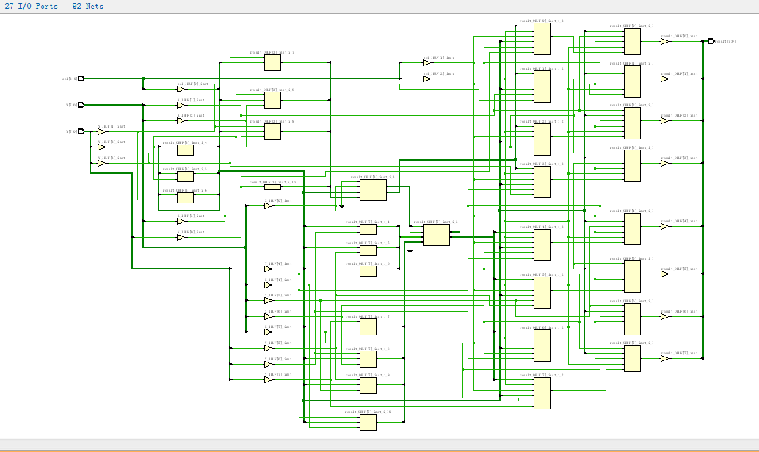
4. 数据存储器 RAM建模与验证
(1)参数型RAM设计
module ram_nxm(rd,wr,cs,clk,addr,datain,dataout);
parameter M=8,N=5; //5根地址线,8位数据
input rd,wr,cs,clk;
input[N-1:0] addr;
input[M-1:0] datain;
output[M-1:0] dataout;
reg[M-1:0] memory[0:2**N]; //5根地址线,12位数据的存储器
reg[M-1:0] temp;
assign dataout=temp;
always @(posedge clk)
begin:p0
if(cs)
if(rd) temp<=memory[addr];
else begin
if(wr) memory[addr]<=datain;
temp<='bz;
end
end
endmodule
（2）编写 Test Bench
module test_ram_nxm ();
//请填写完整的仿真代码，仿真用例用4个即可
parameter M=8,N=5; //5根地址线,8位数据
reg rd,wr,cs,clk;
reg [N-1:0] addr;
reg [M-1:0] datain;
wire [M-1:0] dataout;
ram_nxm u0(rd,wr,cs,clk,addr,datain,dataout);
always #10 clk=~clk;
initial
begin
clk = 0;
rd = 1'b0;
wr = 1'b1;
cs = 1'b1;
addr = 5'b11111;
datain = 8'h11;
#50;
clk = 0;
rd = 1'b1;
wr = 1'b0;
cs = 1'b1;
addr = 5'b11111;
datain = 8'h11;
#50;
$stop;
end
endmodule
(3) 仿真，查看波形
[请完成任务]
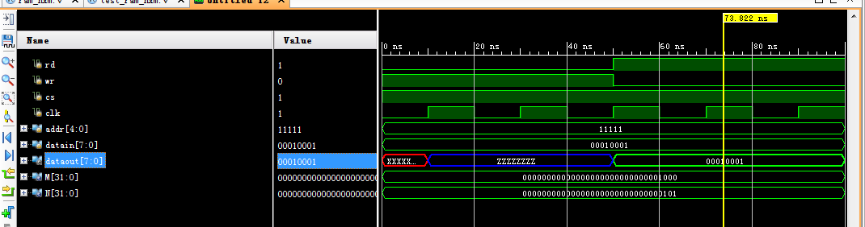
（4）进行 RTL分析，查看电路原理图
[请完成任务]
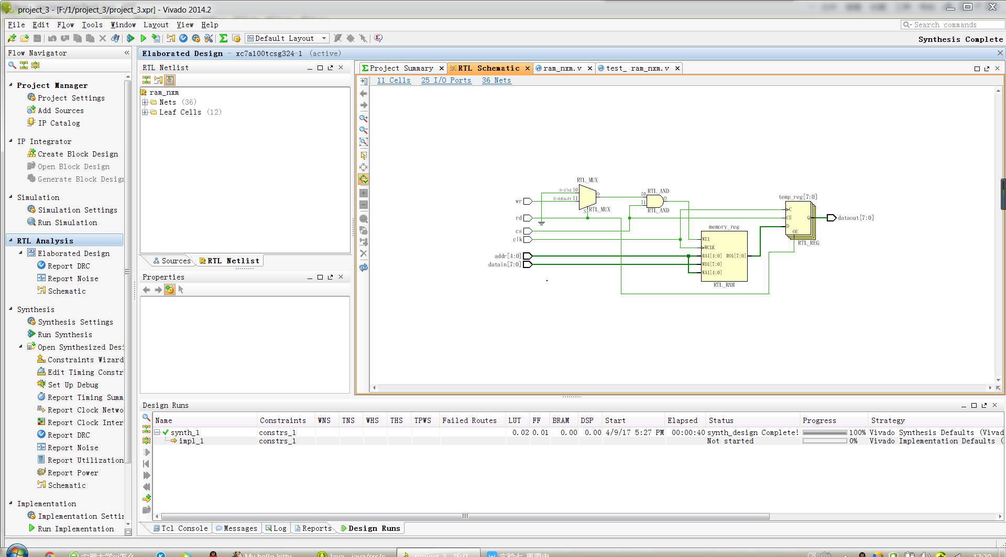
（5）进行综合，查看综合后电路原理图
[请完成任务]
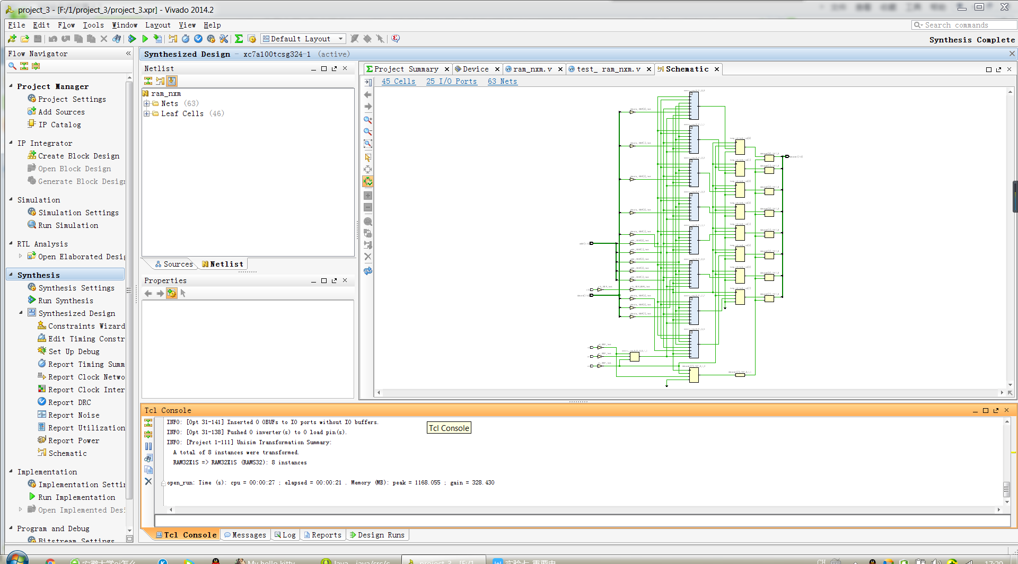
5.程序存储器 ROM建模与验证
(1)参数型ROM设计
module rom_nxm(rom_data,rom_addr,clk,rd,load);
parameter M=8,N=4; //4根地址线,8位数据
input clk,rd; //rd读使能信号
input load; //用于初始化ROM值的控制信号
input[N-1:0] rom_addr;
output reg[M-1:0] rom_data;
reg[M-1:0] memory[0:2**N]; //4根地址线,8位数据的存储器
always @(posedge load)
begin: init //该always块用于初始化ROM值
integer i;
for(i=0;i<(2**N);i=i+1)
memory[i] = i+1;
end
always @(posedge clk)
begin: read //该always块用于读取ROM值
if(rd) rom_data=memory[rom_addr];
end
endmodule
（2）编写 Test Bench
module test_rom_nxm ();
//请填写完整的仿真代码，仿真用例用4个即可
parameter M=8,N=4; //4根地址线,8位数据
reg clk,rd; //rd读使能信号
reg load; //用于初始化ROM值的控制信号
reg [N-1:0] rom_addr;
wire[M-1:0] rom_data;
rom_nxm u0(rom_data,rom_addr,clk,rd,load);
always #10 load=~load;
always #10 clk=~clk;
initial
begin
load = 0;
rom_addr = 4'h2;
#60;
clk = 0;
rd = 1;
#60;
$stop;
end
endmodule
(3) 仿真，查看波形
[请完成任务]
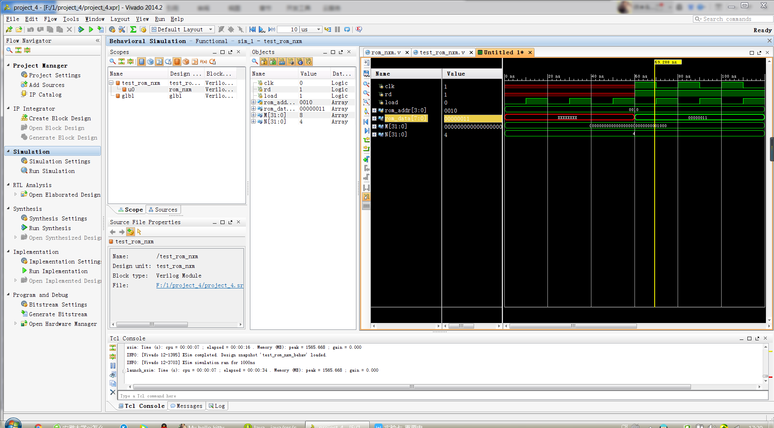
（4）进行 RTL分析，查看电路原理图
[请完成任务]
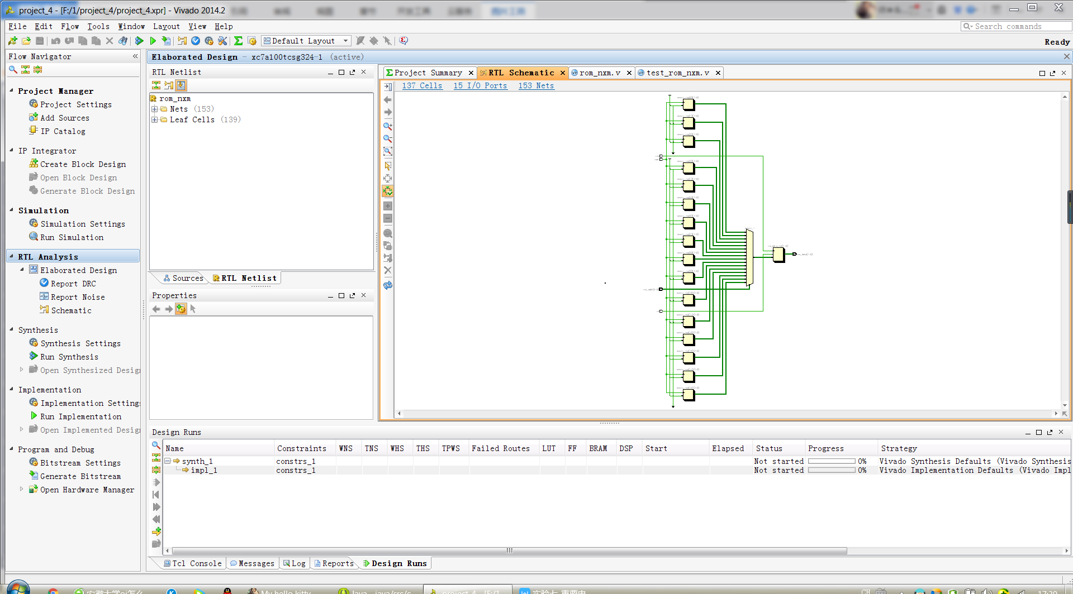
（5）进行综合，查看综合后电路原理图
[请完成任务]
